Проведение мероприятий по световой маскировке и другим видам маскировки
Маскировка — совокупность средств и приёмов, предназначенных для того, чтобы ввести противника в заблуждение, скрыть действительное свое расположение, численность и прочее и создать у противника ложное о них представление.
Виды маскировки в задачах гражданской обороны — различные действия сил гражданской обороны по маскировке в зависимости от объекта маскировки и применяемых для этого маскировочных средств.
Основными видами маскировки являются: светомаскировка, тепловая маскировка, звукомаскировка, радиолокационная маскировка, радиоэлектронная маскировка и др. Мероприятия с использованием различных видов маскировки проводятся при необходимости непрерывно, активно, комплексно. Они должны отличаться разнообразием, убедительностью и обуславливаться экономической целесообразностью.
Для эффективной защиты объектов экономики и инфраструктуры от высокоточного оружия (ВТО) требуется заблаговременная подготовка и проведение скоординированных мероприятий различных ведомств и организаций.
Целями комплексной маскировки является максимальное снижение вероятности поражения объектов экономики и инфраструктуры высокоточным оружием, уменьшение размеров возможного ущерба и потерь. Указанные цели достигаются решением следующих основных задач:
• скрытием объектов на местности за счёт использования статических и динамических аэрозольных помех, масок-экранов, радио- и теплопоглощающих покрытий и зелёных насаждений;
• изменением физических полей объектов за счёт уменьшения контрастности, сооружением ложных целей и постановкой статических помех;
• противодействием системам наведения высокоточного оружия постановкой «динамических» помех на основе использования боеприпасов-помех;
• рациональным сочетанием мер, направленных на сохранение объектов экономики;
• снижением запасов токсичных и взрывоопасных веществ, использованием средств и способов маскировки критических элементов объектов экономики.
Комплекс средств защиты критически важных объектов экономики
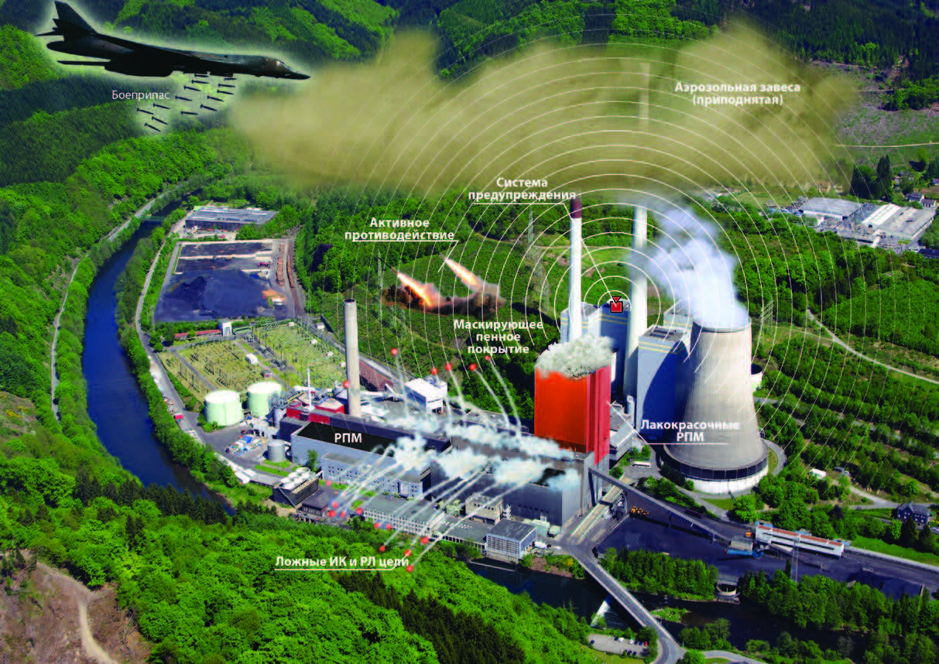
В число инженерно-технических мероприятий (приёмов) оптической маскировки входят:
• маскировочное окрашивание;
• придание объектам маскирующих форм;
• применение искусственных масок, макетов, ложных сооружений;
• применение аэрозолей;
• световая маскировка.
Световая маскировка является одним из инженерно-технических приёмов оптической маскировки.

